Cristóbal Suárez Abad
Servicios de red e internet - 2º ASIR
Tema 5 – Boletín de ejercicios

4. (E) EMAIL Server. Objetivo: crear un servidor de envío de correo electrónico funcional. Para ello, debes configurar un servidor de correo personalizando una imagen docker de IRedMail en tu Servidor Docker, bajo el nombre de dominio que elijas, teniendo en cuenta los apartados que se detallan a continuación:
- Configura la zona de tu dominio en el servidor DNS del aula:
  - Conteniendo el registro MX apuntando hacia mail.tudominio.tld
  - De manera que dicho nombre resuelva como la ip tu servidor de correo (será la misma del servidor Docker) y viceversa.
//Configuración de named.conf.local
// Archivo para busquedas directas
zone "initiald.com" {
type master;
file "db.initiald.com"; // Debe estar en /var/cache/bind/
allow-update { none; };
};

// Configuración de db.initiald.com
Bind data file
; PLANTILLA DE AYUDA PARA DNS
; GUARDAR COMO db.initiald.com
; BIND data file for initiald.com
;
$TTL 1D
@ IN SOA dnsdjfr.institutodh.net. root.institutodh.net. (
2025112701 ; Serial Basado en el dia e incrementando
604800 ; Refresh
86400 ; Retry
2419200 ; Expire
604800 ) ; Default TTL

; Servidores DNS del dominio
IN NS dnsdjfr.institutodh.net.

; Correo
IN MX 10 mail.initiald.com.

; Directas
mail IN A 10.2.7.25

; Alias o sinonimo
mx IN CNAME mail
smtp IN CNAME mail
- Configuración de un servidor de correo SMTP usando IRedMail:
  - Configura la Ip estática de tu servidor Docker y elige como DNS del profesor (10.255.0.75).
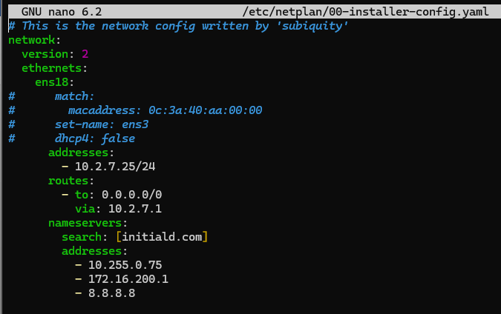
También en el archivo “/etc/resolv.conf”. ¿Esto se hace dentro del contenedor o en servidor Docker? Lo he puesto en ambos.
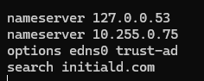

  - Baja la imagen del servidor de correo iRedMail y siguiendo estas instrucciones ejecútalo para que:
    - Configura el FQDN (nombre completo mail.tudominio.tld). Ver ayuda en dockerhub.
    - Define los dominios para los que se acepta correo entrante y reenvío. Ver ayuda en DockerHub. Comprueba dentro del contenedor el valor de la variable mydestinations de la configuración de postfix.
Creamos un directorio para iRedMail:
mkdir iredmail
Nos situamos en él. Creamos el archivo con los siguientes datos:
echo HOSTNAME=mail.initiald.com >> iredmail-docker.conf
echo FIRST_MAIL_DOMAIN=initiald.com >> iredmail-docker.conf
echo FIRST_MAIL_DOMAIN_ADMIN_PASSWORD=12345 >> iredmail-docker.conf
echo MLMMJADMIN_API_TOKEN=$(openssl rand -base64 32) >> iredmail-docker.conf
echo ROUNDCUBE_DES_KEY=$(openssl rand -base64 24) >> iredmail-docker.conf
Creamos una serie de ficheros para el contenedor.
mkdir -p data/{backup-mysql,clamav,custom,imapsieve_copy,mailboxes,mlmmj,mlmmj-archive,mysql,sa_rules,ssl,postfix_queue}
Creamos un archivo .sh que usaremos para crear el contenedor.
docker run \
--rm \
-d \
--name iredmail \
--env-file iredmail-docker.conf \
--hostname mail.initiald.com \
-p 80:80 \
-p 443:443 \
-p 110:110 \
-p 995:995 \
-p 143:143 \
-p 993:993 \
-p 25:25 \
-p 465:465 \
-p 587:587 \
-v /iredmail/data/backup-mysql:/var/vmail/backup/mysql \
-v /iredmail/data/mailboxes:/var/vmail/vmail1 \
-v /iredmail/data/mlmmj:/var/vmail/mlmmj \
-v /iredmail/data/mlmmj-archive:/var/vmail/mlmmj-archive \
-v /iredmail/data/imapsieve_copy:/var/vmail/imapsieve_copy \
-v /iredmail/data/custom:/opt/iredmail/custom \
-v /iredmail/data/ssl:/opt/iredmail/ssl \
-v /iredmail/data/mysql:/var/lib/mysql \
-v /iredmail/data/clamav:/var/lib/clamav \
-v /iredmail/data/sa_rules:/var/lib/spamassassin \
-v /iredmail/data/postfix_queue:/var/spool/postfix \
iredmail/mariadb:stable

Ahora ejecutamos el archivo, pero debemos hacerlo como ROOT (no vale hacer un sudo).
sh iredmail.sh
Para entrar en el contenedor
docker exec -ti iredmail /bin/bash
Una vez dentro del contenedor, comprobamos el valor de “mydestination”.
cat /etc/postfix/main.cf | grep mydestination
cat /etc/postfix/main.cf | grep hostname
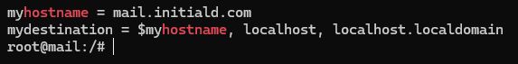
ATENCIÓN: ClamAV puede petarte el disco porque se pone a hacer actualizaciones, etc. Para evitarlo, no hay otra forma de pararlo que cambiarle el nombre.
Renombra el clam: /usr/sbin/clamd
Le pones cualquier NOMBRE Y YA ESTÁ. usa mv.

    - Usa el filtro Amavis para crear una lista negra de manera que no se acepte correo entrante del correo spammer@l.io y desde otro dominio que tu elijas.
Listamos los plugins: ls -l /opt/iredapd/plugins/
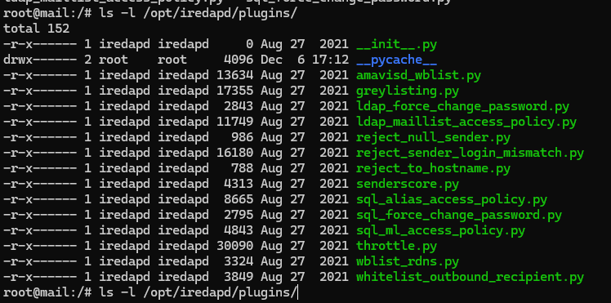
Ahora debemos introducir en el listado de plugins activos el que vamos a crear más adelante, para ello modificamos el archivo de configuración:
nano /opt/iredapd/settings.py
Nos vamos a la sección “Enabled plugins” he introducimos: “wblist_admin”
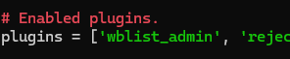
Ahora nos situamos en la carpeta de plugins:
/opt/iredapd/tools
python3 wblist_admin.py --add --blacklist spammer@l.io
CREO QUE ES MEJOR QUITAR EL ARROBA PUNTO, PORQUE BLOQUEA TU PROPIO DOMINIO.
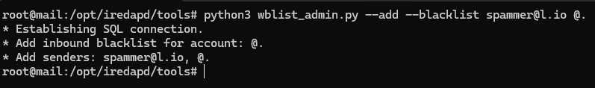
Es probable que no tengamos Python en el contenedor.
apt install python
pip install web.py
apt-get install python3-pip

Ahora introducimos otro nombre en la lista negra.
python3 wblist_admin.py --add --blacklist neo@policia.es
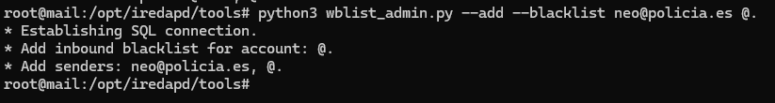
Si queremos quitar a alguien de la lista negra:
python3 wblist_admin.py --delete --blacklist @.
Para ver a quien tenemos en la lista negra o blanca, usamos:
https://docs.iredmail.org/amavisd.wblist.html
“python3 wblist_admin.py --list --whitelist”
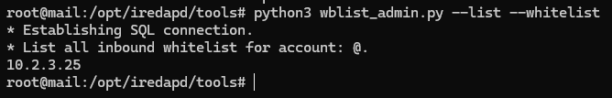
“python3 wblist_admin.py --list --blacklist"
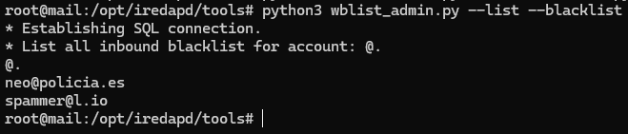
ATENCIÓN: Es posible que también tengamos que establecer en la white list para poder enviar-recibir correos desde determinadas direcciones:
Ejemplo servidor de Andrés:
python3 /opt/iredapd/tools/wblist_admin.py --add --whitelist 10.2.3.25
ATENCIÓN: Parece ser que cuando activamos las blacklist-whitelist, le da el siroco y te bloquea también tu propio servidor, por lo que no puedes mandar correos entre usuarios de tu dominio. Solución básica: pon el localhost en la whitelist.
python3 /opt/iredapd/tools/wblist_admin.py --add --whitelist 127.0.0.1

Configura SpamAssasin para que califique como spam los mensajes que tengan tus iniciales en el Asunto. Aporta pruebas en el siguiente ejercicio.
Fuera del contenedor, en el servidor, nos situamos en /iredmail/data/sa_rules/3.004004/updates_spamassassin_org
Allí hay un archivo “local.cf” que usaremos como plantilla para nuestra tarea, lo copiamos.
cp local.cf csa.cf
Introducimos:
# --- Configuración para bloquear 'CSA' en el Asunto ---
# 1. Definición de la Regla (Pattern Match):
# Busca 'CSA' (insensible a mayúsculas/minúsculas) en el campo Subject.
header SUBJECT_HAS_MY_INITIALS Subject =~ /CSA/i
# 2. Descripción:
describe SUBJECT_HAS_MY_INITIALS Asunto contiene mis iniciales (CSA)
# 3. Puntuación (Score):
# Una puntuación de 10.0 es suficiente para marcar el correo como spam
score SUBJECT_HAS_MY_INITIALS 10.0
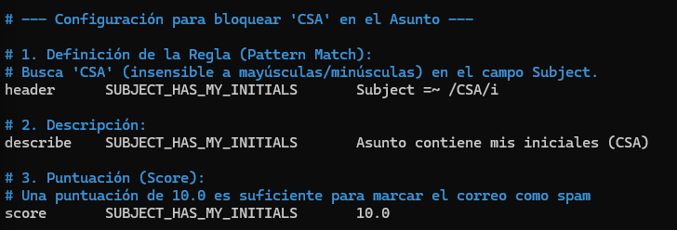
Recargamos la configuración:
Tienes que reiniciar el contenedor:
docker restart (nombre contenedor)

Estilo Andres:
nano /opt/iredmail/custom/spamassassin/custom.cf
header REGLA_INICIALES Subject =~ /CSA/i
describe REGLA_INICIALES
score REGLA_INICIALES 20.0
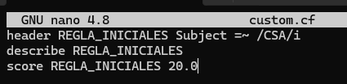
service amavis restart

    - Para evitar los intentos de adivinación de contraseñas, iRedMail usa fail2ban. Muestra las líneas de configuración que provocan el baneo de los atacantes. Muestra los logs de un baneo por múltiples fallos de autenticación. (Ayuda: mira /etc/fail2ban)
https://docs.iredmail.org/fail2ban.sql.html
“When some (bad) client triggers the ban, Fail2ban will perform actions defined in action = parameter in jail config file. For example, in jail dovecot (/etc/fail2ban/jail.d/dovecot.local):”
cat /etc/fail2ban/jail.d/dovecot.local
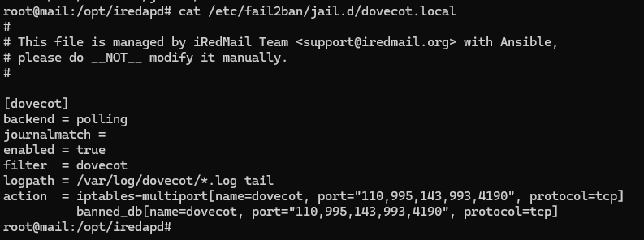
Log:
cat /var/log/dovecot/dovecot.log
  - Configura el servidor para que utilice cifrado (SSL/TLS). Simplemente comprueba que los puertos de los servicios cifrados están activos y averigua dónde se encuentran los certificados que está usando (ficheros .key, .crt) ¿cómo podrías configurar un certificado válido?
Encontrar en etc, encontrar los archivos .key y .cert
  - Añade algunas cuentas de usuario mediante el panel de administración de iRedMail (usuario postmaster@tudominio, web: https://ip/iredadmin)
https://10.2.7.25/iredadmin
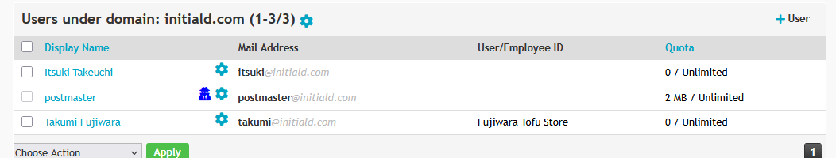
- Realiza las siguientes pruebas de funcionamiento con el cliente webmail (roundcube) conectándote al propio servidor vía web.
  - Correo entre usuarios locales del servidor. Crea los que sean necesarios, relacionados con tu nombre de dominio. Aporta los logs que muestran el envío y la entrega del correo. Aporta los envíos, la comprobación de correo, y las respuestas.
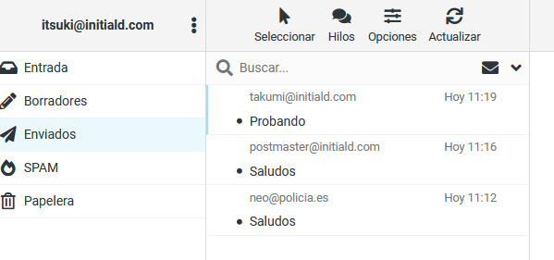
cat /var/log/mail.log | grep takumi
Dec 8 11:19:08 mail amavis[754]: (00754-11) Passed UNCHECKED {RelayedTaggedInternal}, ORIGINATING/MYNETS LOCAL [127.0.0.1]:57158 ESMTP/ESMTP <itsuki@initiald.com> -> <takumi@initiald.com>, (), Queue-ID: 4dPzyD6svnz4wCr, Message-ID: <4433b8b71d7ac1a31ae8e9ca2b2d7f87@initiald.com>, mail_id: BmaPn_gP0iuE, b: dIqQKJ3AU, Hits: -, size: 539, queued_as: 4dPzyN25bwz4wCx, Subject: "Probando", From: <itsuki@initiald.com>, User-Agent: Roundcube_Webmail, helo=localhost, 7278 ms
Dec 8 11:19:08 mail amavis[754]: (00754-11) Passed UNCHECKED, <itsuki@initiald.com> -> <takumi@initiald.com>, Hits: -, tag=2, tag2=6.2, kill=6.9, queued_as: 4dPzyN25bwz4wCx, L/Y/Y/Y
Dec 8 11:19:08 mail postfix/amavis/smtp[2740]: 4dPzyD6svnz4wCr: to=<takumi@initiald.com>, relay=127.0.0.1[127.0.0.1]:10026, delay=7.4, delays=0.12/0.02/0.01/7.3, dsn=2.0.0, status=sent (250 2.0.0 from MTA(smtp:[127.0.0.1]:10025): 250 2.0.0 Ok: queued as 4dPzyN25bwz4wCx)
Dec 8 11:19:08 mail postfix/pipe[2767]: 4dPzyN25bwz4wCx: to=<takumi@initiald.com>, relay=dovecot, delay=0.13, delays=0.02/0.02/0/0.08, dsn=2.0.0, status=sent (delivered via dovecot service)
  - Correo desde un usuario local a un usuario de otro servidor de clase. Aporta los logs del envío.
cat /var/log/mail.log | grep neo@policia.es
Dec 8 11:12:59 mail amavis[754]: (00754-09) Passed UNCHECKED {RelayedTaggedInternal}, ORIGINATING/MYNETS LOCAL [127.0.0.1]:57518 ESMTP/ESMTP <itsuki@initiald.com> -> <neo@policia.es>, (), Queue-ID: 4dPzq75ht6z4wCL, Message-ID: <4a113654809908c70965a3bdb7cd8c0a@initiald.com>, mail_id: ccaZOxDC8ymN, b: Jz8Y-NPCl, Hits: -, size: 536, queued_as: 4dPzqH1MTyz4wCr, Subject: "Saludos", From: <itsuki@initiald.com>, User-Agent: Roundcube_Webmail, helo=localhost, 7328 ms
Dec 8 11:12:59 mail amavis[754]: (00754-09) Passed UNCHECKED, <itsuki@initiald.com> -> <neo@policia.es>, Hits: -, tag=2, tag2=6.2, kill=6.9, queued_as: 4dPzqH1MTyz4wCr, L/Y/Y/Y
Dec 8 11:12:59 mail postfix/amavis/smtp[2601]: 4dPzq75ht6z4wCL: to=<neo@policia.es>, relay=127.0.0.1[127.0.0.1]:10026, delay=7.5, delays=0.15/0.03/0.01/7.3, dsn=2.0.0, status=sent (250 2.0.0 from MTA(smtp:[127.0.0.1]:10025): 250 2.0.0 Ok: queued as 4dPzqH1MTyz4wCr)
Dec 8 11:13:05 mail postfix/smtp[2621]: 4dPzqH1MTyz4wCr: to=<neo@policia.es>, relay=mail.policia.es[10.2.3.25]:25, delay=6.6, delays=0.03/0.04/6.4/0.19, dsn=2.0.0, status=sent (250 2.0.0 Ok: queued as 4dPzqP5QYrz3wsl)

  - Correo desde un usuario local a un destinatario exterior. Aporta los logs del envío.
No me deja:
cat /var/log/mail.log | grep cristobal
Dec 8 11:29:15 mail amavis[754]: (00754-12) Passed UNCHECKED {RelayedTaggedInternal}, ORIGINATING/MYNETS LOCAL [127.0.0.1]:59992 ESMTP/ESMTP <itsuki@initiald.com> -> <cristobal2590@institutodh.net>, (), Queue-ID: 4dQ09v4gqrz4wCx, Message-ID: <71ab28957ce301f0f6ea5747ad00af67@initiald.com>, mail_id: xM4X_Z3bcJzd, b: dIqQKJ3AU, Hits: -, size: 559, queued_as: 4dQ0B272Ytz4wCw, Subject: "Probando", From: <itsuki@initiald.com>, User-Agent: Roundcube_Webmail, helo=localhost, 7283 ms
Dec 8 11:29:15 mail amavis[754]: (00754-12) Passed UNCHECKED, <itsuki@initiald.com> -> <cristobal2590@institutodh.net>, Hits: -, tag=2, tag2=6.2, kill=6.9, queued_as: 4dQ0B272Ytz4wCw, L/Y/Y/Y
Dec 8 11:29:15 mail postfix/amavis/smtp[2923]: 4dQ09v4gqrz4wCx: to=<cristobal2590@institutodh.net>, relay=127.0.0.1[127.0.0.1]:10026, delay=7.4, delays=0.13/0.02/0.01/7.3, dsn=2.0.0, status=sent (250 2.0.0 from MTA(smtp:[127.0.0.1]:10025): 250 2.0.0 Ok: queued as 4dQ0B272Ytz4wCw)
Dec 8 11:29:18 mail postfix/smtp[2942]: 4dQ0B272Ytz4wCw: to=<cristobal2590@institutodh.net>, relay=none, delay=3.1, delays=0.03/0.03/3.1/0, dsn=4.4.1, status=deferred (connect to mail.institutodh.net[10.5.0.71]:25: No route to host)

Si me deja, usa uno temporal:
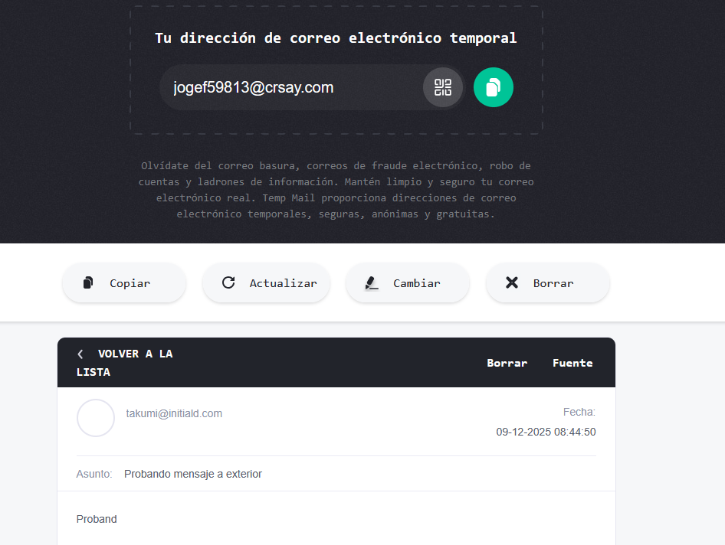
root@mail:/opt/iredapd/tools# cat /var/log/mail.log | grep jogef59813@crsay.com
Dec 11 13:39:15 mail amavis[749]: (00749-17) Passed UNCHECKED {RelayedInternal}, ORIGINATING/MYNETS LOCAL [127.0.0.1]:36818 ESMTP/ESMTP <postmaster@initiald.com> -> <jogef59813@crsay.com>, (), Queue-ID: 4dRtwW5XX3z4wG6, Message-ID: <9a58368ba9ebe151f280d484157bce75@initiald.com>, mail_id: 3lqAP6rKPiL7, b: IhrNgwPtx, Hits: 0.1, size: 566, queued_as: 4dRtwg1Gvdz4wG7, Subject: "probando de nuevo", From: <postmaster@initiald.com>, User-Agent: Roundcube_Webmail, helo=localhost, Tests: [ALL_TRUSTED=0.1], autolearn=ham autolearn_force=no, autolearnscore=0, dkim_new=dkim:initiald.com, 7345 ms
Dec 11 13:39:15 mail amavis[749]: (00749-17) Passed UNCHECKED, <postmaster@initiald.com> -> <jogef59813@crsay.com>, Hits: 0.1, tag=2, tag2=6.2, kill=6.9, queued_as: 4dRtwg1Gvdz4wG7, L/0/0/0
Dec 11 13:39:15 mail postfix/amavis/smtp[29578]: 4dRtwW5XX3z4wG6: to=<jogef59813@crsay.com>, relay=127.0.0.1[127.0.0.1]:10026, delay=7.6, delays=0.23/0.02/0/7.4, dsn=2.0.0, status=sent (250 2.0.0 from MTA(smtp:[127.0.0.1]:10025): 250 2.0.0 Ok: queued as 4dRtwg1Gvdz4wG7)
Dec 11 13:39:15 mail postfix/smtp[29619]: 4dRtwg1Gvdz4wG7: to=<jogef59813@crsay.com>, relay=mail.crsay.com[157.230.201.21]:25, delay=0.82, delays=0.02/0.03/0.48/0.3, dsn=2.0.0, status=sent (250 Message Queued (42949412-ADDD-45D5-BD5D-D38251F768B5.1))
  - Aporta la prueba de recepción de correo de otro compañero de clase.
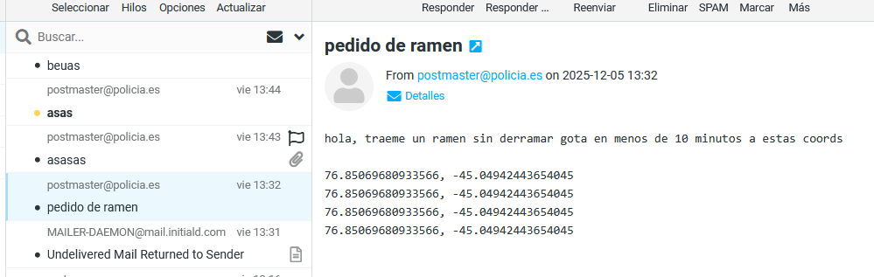
Los logs se borran con cada reinicio del servidor iredmail.
  - Envía los correos necesarios para las pruebas del apartado anterior.

